CICLO DE CINE

Mujeres directoras, el Mediterráneo como punto de encuentro.
En este ciclo confluyen miradas de diferentes directoras mediterráneas, que convierten la Sala Compañía en un espacio de encuentro de la cinematografía de ambas orillas y una reivindicación de la visibilidad de las mujeres y sus creaciones.
Las cintas que se proyectarán inciden en los mensajes y las visiones de directoras que muestran las distintas realidades de sus países y reclaman desde su posición de mujer, espacios, voces y estilos propios para contar sus historias, evidenciando la diversidad mediterránea a través de sus miradas.
Son historias comunes, cotidianas, lorquianas algunas que en mayor o menor medida nos cuentan lo lejano que queda aún el horizonte de la igualdad y la justicia para la mayoría de las mujeres.
Nos adentraremos con Mustang, en una casa en Turquía convertida en cárcel donde cada movimiento de unas inquietas jóvenes está vigilado.

Rock the Casbah, nos muestra un duelo a través de la visión de diferentes mujeres de la familia de la mano de la directora marroquí Laila Marrakchi.

La novia, basada en la obra de F. García Lorca “Bodas de Sangre”, nos habla de las imposiciones y los anhelos de mujeres que no pueden elegir, sabiamente dirigida por Paula Ortíz.

Y para concluir con una ópera prima de la directora palestina-israelí Maysaloun Hamoud, Bar Bahar, (Entre dos mundos) aclamada por la crítica y por el público por la valentía de exponer la dicotomía existente entre lo público y lo privado, lo que se pregona y lo que se vende en las complicadas relaciones de las mujeres que aparecen en el film.

No dudamos que el público asistente disfrutará de estas ventanas abiertas que confluyen en desvelar la vida de las mujeres en países del Mediterráneo.

Las proyecciones tendrán lugar en la Sala Compañía.

Entrada libre.

Martes, 23 mayo, 19:00h.

MUSTANG
Deniz Gamze Ergüven. Francia, Alemania, Turquía y Qatar, 2015, 97 min.

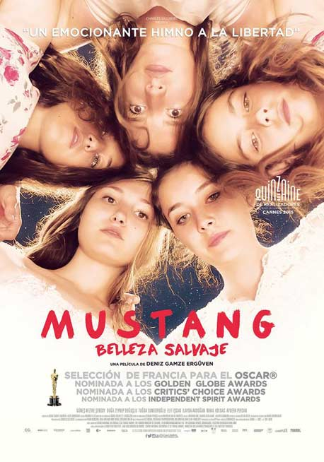

Sinopsis
En un remoto pueblo de Turquía, cinco hermanas crecen en una familia obsesionada con la tradición, y concretamente, con la virtud de las chicas. Su lucha por la libertad se convierte en un magnífico y conmovedor pulso entre el pasado y el presente en la Turquía actual.

Martes, 30 mayo, 19:00h.

ROCK THE CASBAH

Laïla Marrakchi, Francia/Marruecos 2013, 100 min.

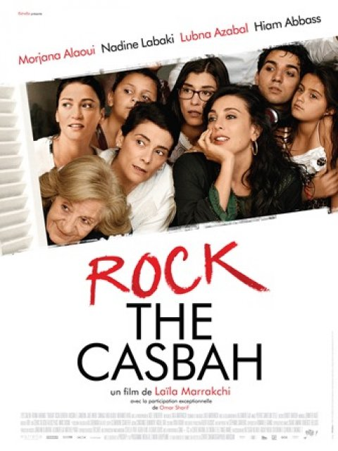

La última película en la que participó el recientemente fallecido Omar Sharif.

Sinopsis

Verano en Tánger. Una familia se reúne durante tres días en su casa después de la muerte del padre para compartir sus recuerdos y para llorar su pérdida, según la tradición musulmana. Han dejado la playa detrás y cambiado los bañadores por chilabas y, se han reunido en una muestra de luto. Las emociones se acentúan aún más ya que este hombre ha dejado detrás de él una familia enteramente femenina.
Las chispas comienzan cuando Sofía llega desde Nueva York después de varios años de distancia. La hija menor, hizo una nueva vida como actriz en Estados Unidos, pero consiguió siempre papeles como terrorista en series estadounidenses. Su regreso ofrece la oportunidad de cerrar algunas cuentas con sus hermanas, ya que la orden que fue mantenida por el patriarca se rompió.
Entre risas y lágrimas, una histeria colectiva lleva cada una de las mujeres hacer frente a algunas realidades de su hogar natal.

Miércoles, 31 mayo, 19:00h.

BAR BAHAR
Maysaloun Hamoud. Palestina- Israel, 2016, 96 min.

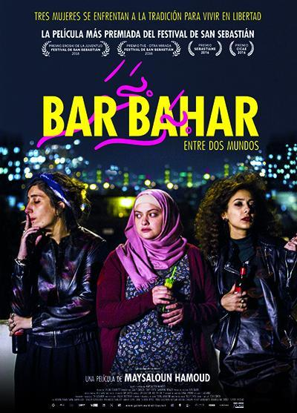

Sinopsis
Salma, Laila y Nur no encajarán nunca. Palestinas con pasaporte israelí, optan por vivir una vida de libertad en Tel Aviv, lejos de sus lugares de origen. Las tres buscan el amor, pero como jóvenes palestinas pronto se darán cuenta de que una relación escogida por ellas no es algo fácilmente alcanzable. Tendrán que elegir su lugar en el mundo, sea en la ciudad o en sus pueblos. (FILMAFFINITY)
Premios
2016: Festival de Toronto: Premio NETPAC (Mejor film asiático)
2016: Festival de San Sebastián: Premio TVE 'Otra mirada'

Martes, 6 de junio, 19:00h.
ALALÁ (Alegría)
Remedios Malvarez, 2016, España, 80 min.

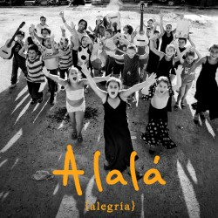
Sinopsis

Relato social sobre el barrio de las Tres Mil viviendas de Sevilla, uno de los núcleos de población más empobrecidos de nuestro país. En él, Emilio Caracafé, montó una academia de flamenco, con sus propios medios, dedicada a niños en riesgo de exclusión. Esta humilde escuela de flamenco para niños intenta traer esperanza y nuevas oportunidades a sus alumnos, mientras mantiene unidos a sus habitantes a través del lenguaje común que es el flamenco.
Este documental dirigido por Remedios Málvarez cuenta con la colaboración del cantaor Arcángel, del músico Raimundo Amador, que es uno de los vecinos más queridos en el barrio, del bailarín Israel Galván, Premio Nacional de Danza, además de Rosario La Tremendita y Pastora Galván.

Palmarés
7 candidaturas a los Premios Goya 2017. Premio ASECAN del Cine Andaluz a la Mejor Dirección Novel. Dos premios en el Festival Iberoamericano de Huelva: Premio AAMMA a la Mejor Obra Audiovisual con Perspectiva de Género de la Sección Talento Andaluz y Premio Jurado Cultural Condado de Huelva a la Mejor Película de la Sección Talento Andaluz. Finalista en el 6th Annual China Academy Awards of Documentary Film (CAADF). China. Semifinalista en el 2016 Guangzhou International Documentary Film Festival (GZDOC 2016). China. Seleccionada en el International Documentary Film Festival Rush Doc. Estados Unidos. Seleccionada en el XIV Festival de Cine Mujer en Escena (Festival de Málaga)

